|  |
| --- |
|  |

Conexão com banco de dados

* Vamos começar por parte, vou explicar parte por parte:

App.js: é a página onde faz a conexão com todos os modulos, cada um desses modulos e as páginas que serão utilizadas para a conexão, as primeiras variáveis são os modulos baixados para a conexão, abaixo dela as variáveis “indexRouter” e as outras são as páginas de rotas da conexão

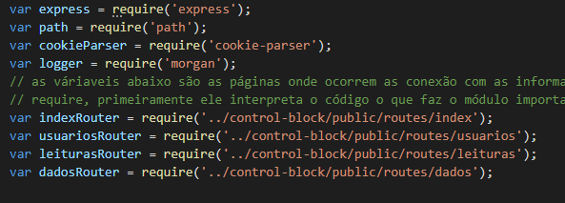

app-banco.js a página mais importante, ela quem inicia a “escuta” com o banco ou seja voce configura todos os dados do seu banco para que ele possa “checar” se todos os dados estão corretos, e inicia a conexão ele verifica tabelas etc.

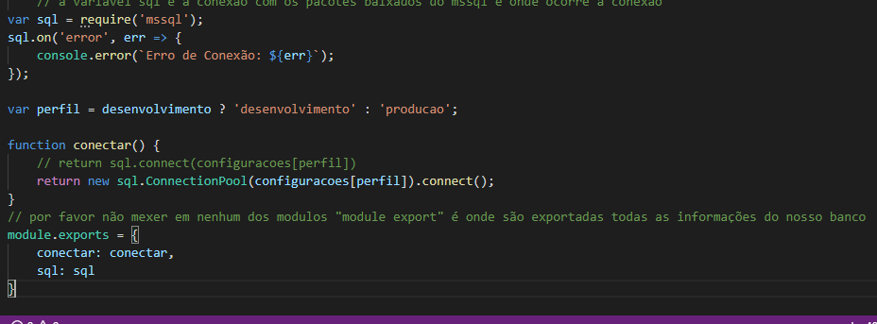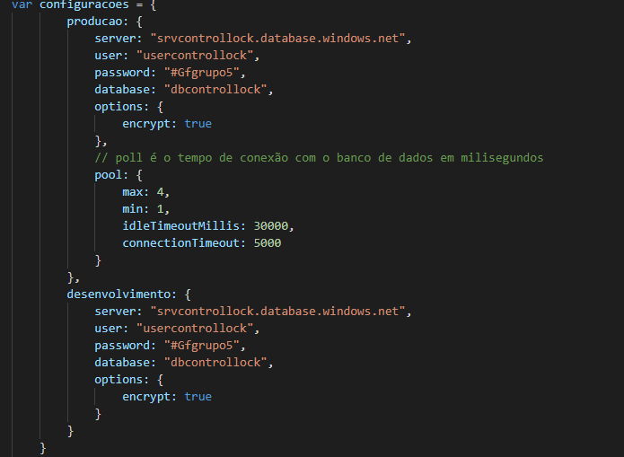

package.json e package-lock.json são como se fossem “dependencias” para que ocorra a conexão ele funciona junto com o “bin” que encaminha para uma página http local





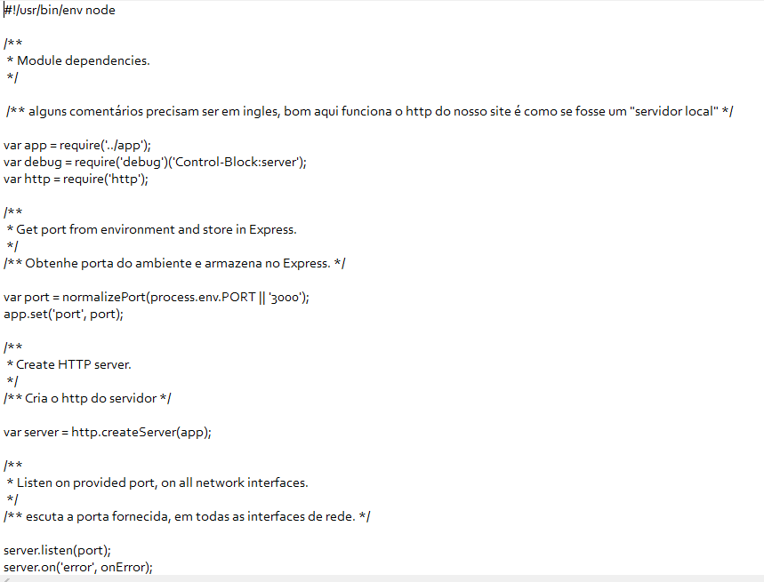

A pasta “public” deve conter todos os itens do site, para facilitar tanto na conexão com o banco de dados com na quando fomos upar o site na nuvem



A página “routes” são as rotas da conexão



Dentro desta pasta existem as páginas em js onde puxam todos os dados para a nossa conexão com cadastro,login e dashboard

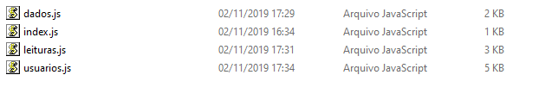

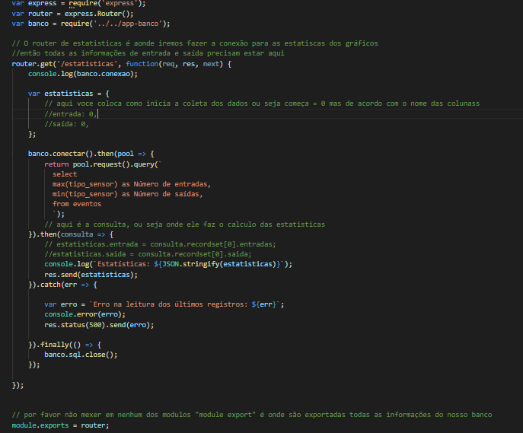A página de dados é aonde faz as estasticas para os gráficos da dash

A página da index é aonde faz a conexão com a index do projeto

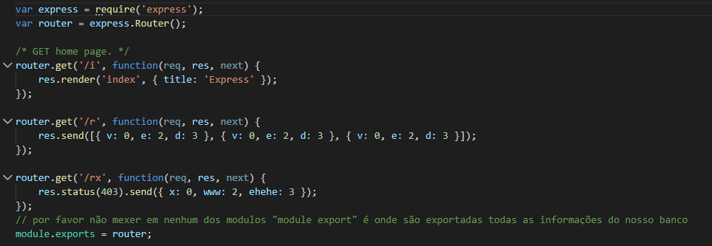

A página da leituras é acontece as leituras dos dados para mandar para os gráficos pegando dados em tempo real

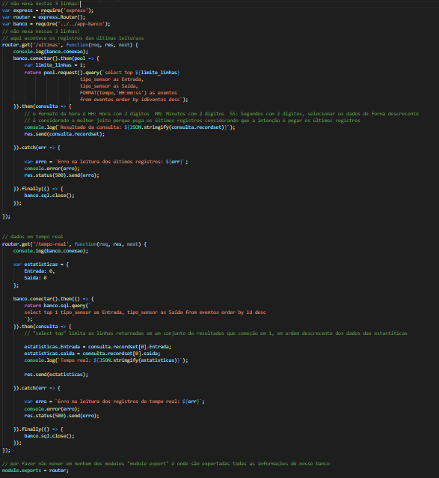

A página de usuários é onde acontece a verificam dos dados inseridos do usuário, então primeiro ele insere os dados e através da conexão com o login verifica os daods do usuário

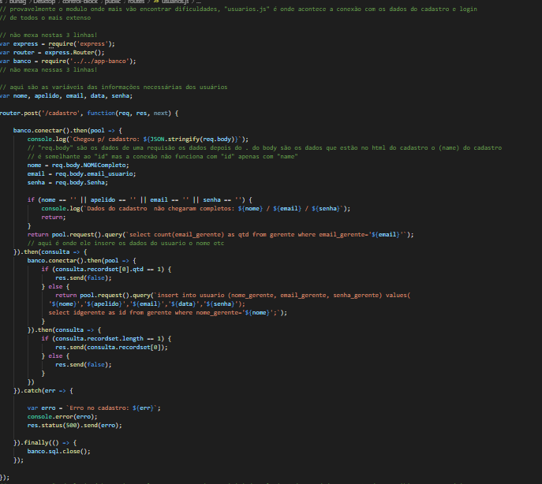

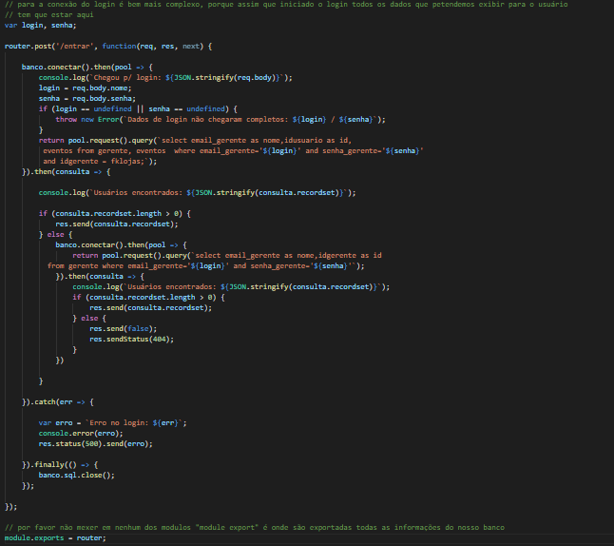­­­

Após explicar todas as páginas existes alguns comandos e cuidados que devem tomar

Para iniciar a conexão voces devem ir para a página onde se encontra o arquivo “app-banco.js”

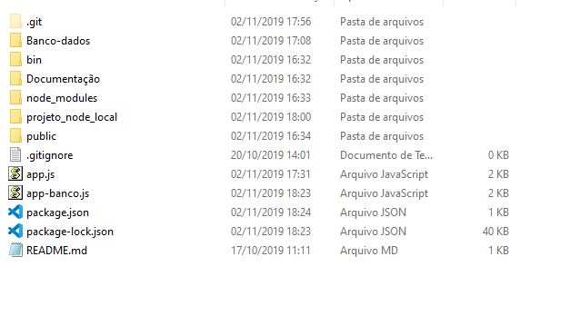

Depois abram o terminal ou o prompt de comando e digitem “npm start” para começar a conexão

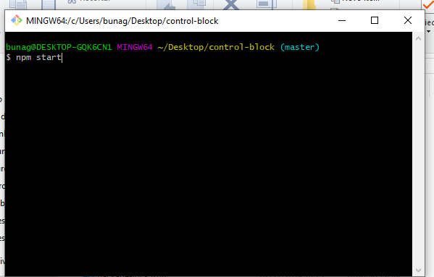

Deve aparecer somente estas informações

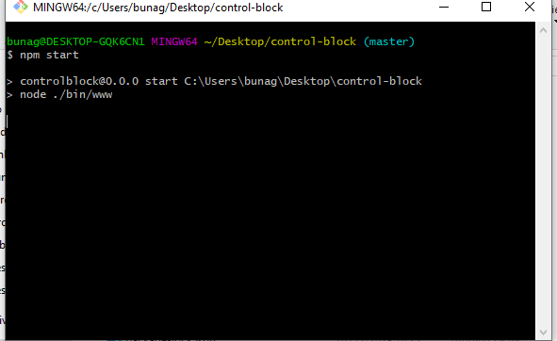

Depois disso voces vão no google e digitem na barra de pesquisa “localhost:3000” que é onde está funcionando o servidor local, caso não apareça no site digite “localhost:3000/site Intituciona/index.html” que é onde se encontra a página html do nosso site

E partir dai no terminal roda todas as informações do site

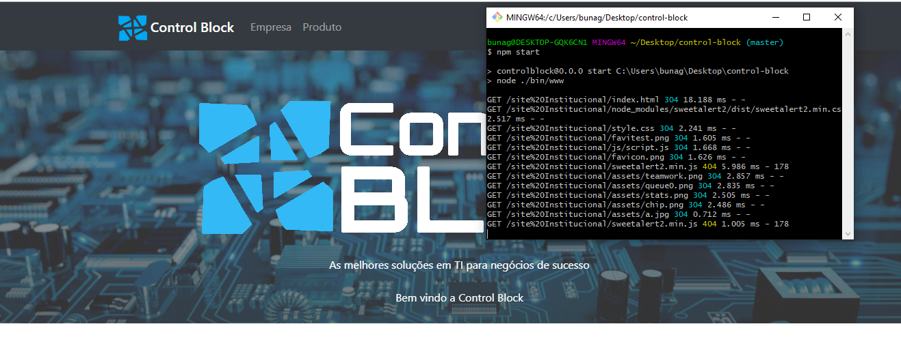

Os dados do cadastro e do login se fores efetuados corretamente aparecem no terminal támbem



A pasta mais importante para a conexão dos gráficos é projeto_ node_local



Ela quem tem o arquivo em js que faz a escuta com o arduino e traz as informações

Para iniciar a escuta vá no terminar e digite “npm i” e depois “npm start”

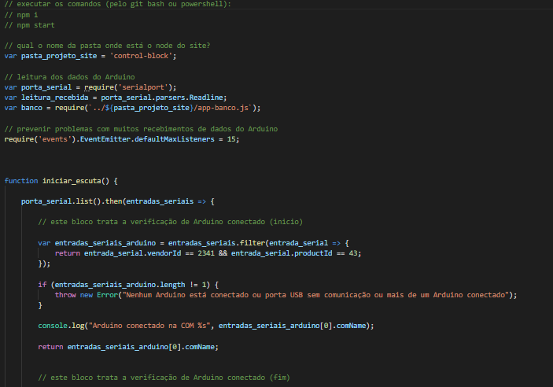

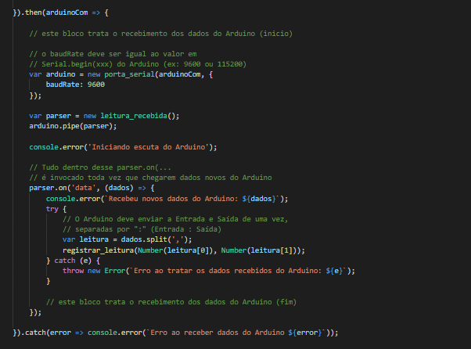

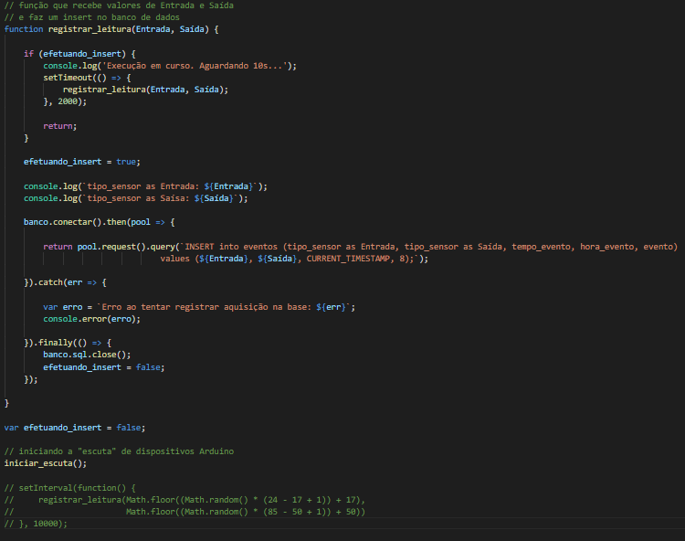

**As ultimas linas como podem ver é como vamos gerar os dados sem o arduino estar conecado, gerando número “aleatórios”**

**Outra coisa extremamente importante para a validação de cadastro e login é diferente da tradiconal também justamente porque todas as informações são upadas para a nuvem**

**Validação cadastro:**

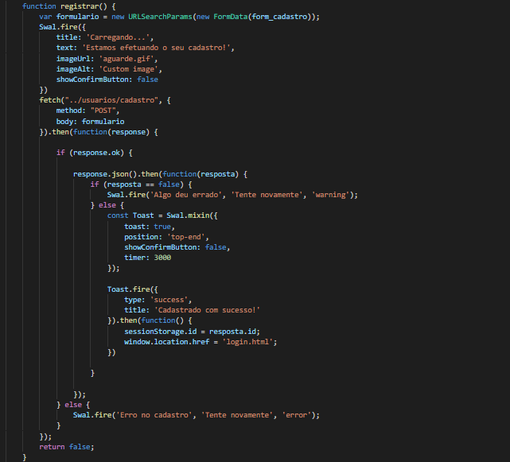

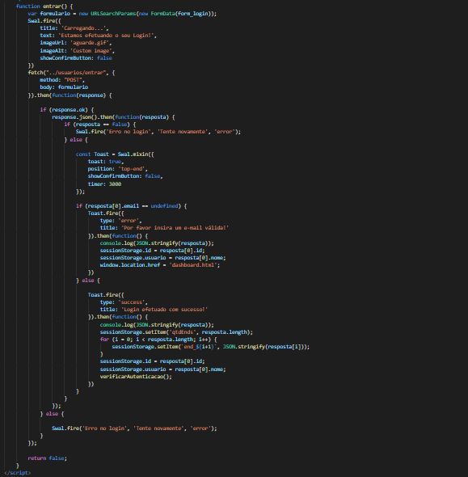**Validação login:**